ДОКЛАД
Заведующего Отделом образования Администрации Лесного муниципального округа Тверской области Русаковой Анны Дмитриевны
на августовской конференции педагогических работников

ОБ ИТОГАХ ДЕЯТЕЛЬНОСТИ
СИСТЕМЫ «ОБРАЗОВАНИЕ»
ЛЕСНОГО МУНИЦИПАЛЬНОГО ОКРУГА В 2025/2026 УЧЕБНОМ ГОДУ И ЗАДАЧАХ НА 2026/2027 УЧЕБНЫЙ ГОД

28 августа 2026

Добрый день, уважаемые коллеги и все присутствующие!

Приветствую Вас на нашем ежегодном муниципальном Августовском педагогическом совещании, на котором традиционно рассматриваем результаты итогов прошедшего года, говорим об успехах и наболевших проблемах, определяем задачи на новый учебный год.

Считанные дни остались до начала нового учебного года. Несмотря на все сложности, в целом работа по подготовке к новому учебному году проведена!

И здесь, на совещании, хочу поблагодарить Администрацию Лесного муниципального округа, руководителей и коллективы образовательных организаций, родителей, социальных партнёров, одним словом всех не равнодушных за неоценимую финансовую, физическую, моральную помощь в этой работе.
Благодаря нашим общим усилиям школы, детские сады станут центром знания, творчества и информации, насыщенной интеллектуальной, культурной и спортивной жизни.

Конец августа, заканчиваются школьные каникулы, впереди новый учебный год, встречи с коллегами, учениками, родителями, новые педагогические идеи и начинания.

Сегодня наше совещание даст старт новому учебному марафону.

Задача стоит перед нами глобальная - проанализировать эффективность деятельности системы образования Лесного муниципального округа, сформулировать задачи на предстоящий период, определить положительные моменты, обозначить проблемные точки, требующие особого внимания и наметить перспективы в развитии.

Ежегодная августовская встреча даёт нам возможность подвести итоги прошедшего учебного года, откорректировать планы в соответствии с новыми вызовами и задачами, поставленными перед нами в свете выполнения национальных проектов, реализация которых направлена социально-экономическое развития страны, укрепление её технологического суверенитета. Сегодняшнее время – проверка на прочность для всего общества, это проверка на прочность и для нашей отрасли.

В новом учебном году мы продолжаем работу по всем стратегическим направлениям.

В Лесном муниципальном округе с 1 сентября 2026 года в системе образования, подведомственной Отделу образования, продолжают функционировать 8 юридических лиц: 3 школы, 4 детских сада, 1 учреждение дополнительного образования.

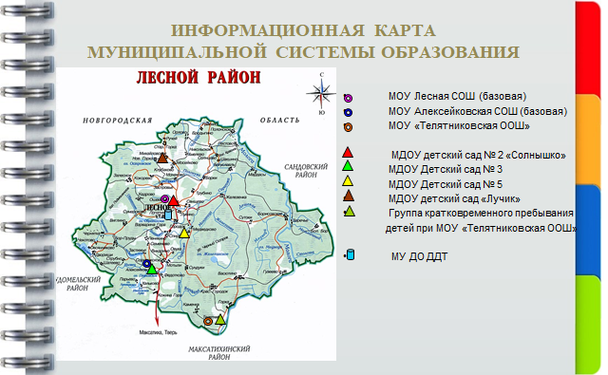

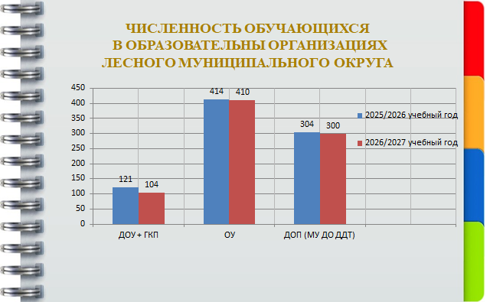

Демографическая ситуация не радует. Ежегодно идет сокращение контингента на уровне дошкольного и общего образования. По сравнению с прошлым учебным годом количество воспитанников дошкольных образовательных организаций уменьшилось на 17 детей, учащихся школ - на 4.
Система дошкольного образования включает 4 дошкольных образовательных организации и группы кратковременного пребывания детей при МОУ «Телятниковская ООШ».

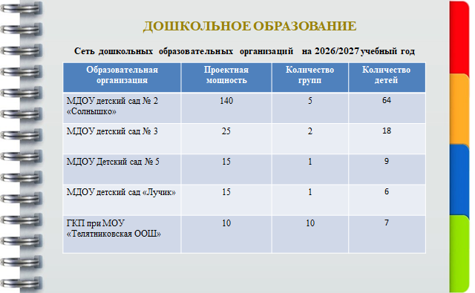

На начало учебного года количество воспитанников составит 104 человека (в прошлом учебном году был 121 ребенок).
Потребность населения в услугах дошкольного образования для детей от 1,5 до 7 лет удовлетворена на 100%. Из-за отсутствия контингента все детские сады укомплектованы не полностью. Актуальным вопросом остаётся посещаемость воспитанников. Есть дети, которые числятся в ДОУ, но длительное время не посещают образовательную организацию.

Реализацией ФГОС ДО охвачены все учреждения, реализующие программы дошкольного образования.
Ежегодно проводится работа по совершенствованию образовательных программ дошкольного образования.
Предметно-пространственная развивающая среда обновляется в соответствии с требованиями образовательных программ. Но средств на эти цели недостаточно, учебных расходов субвенции на ДОУ выделяется очень мало в связи с небольшим количеством воспитанников.
В рамках ФГОС ДО важное значение уделяется физическому воспитанию ребёнка. Именно в этот период закладываются основы здоровья: умственного, нравственного и физического развития, формируется личность человека. В наших детских садах работа по пропаганде здорового образа жизни и спорта среди детей ведётся очень активно.
На новый учебный год перед нами стоит задача - увеличение охвата детей дошкольным образованием, в том числе сохранение 100% доступности дошкольного образования для детей в возрасте от 1,5 до 7 лет. Продолжить деятельность организаций в рамках государственных стандартов на основе образовательной программы организации, создание кадровых, организационно-методических, мотивационных и информационных условий.
Важным условием функционирования образовательных организаций является создание комфортных и безопасных условий. Ежегодно проводятся работы по приведению зданий и помещений, территорий ДОУ в нормативное состояние. В преддверии нового учебного года проведены работы по текущему ремонту, благоустройству территорий, комплексной безопасности.
В целях создания условий для реализации ФГОС дошкольного образования проведена установка уличного игрового комплекса в МДОУ детский сад № 2 «Солнышко».

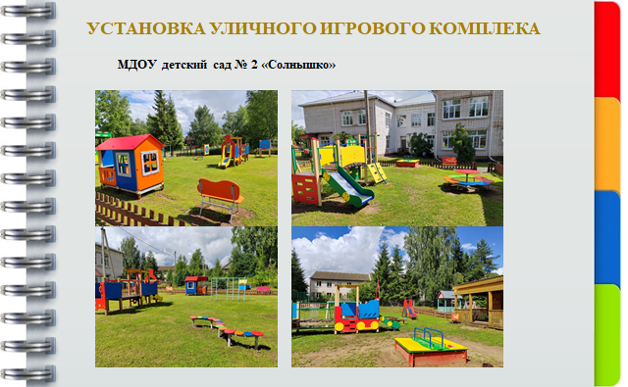

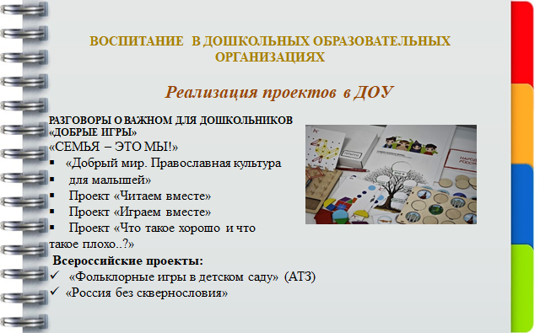На территории Лесного муниципального округа функционируют 3 общеобразовательных учреждений: две средние школы и одна основная школа.
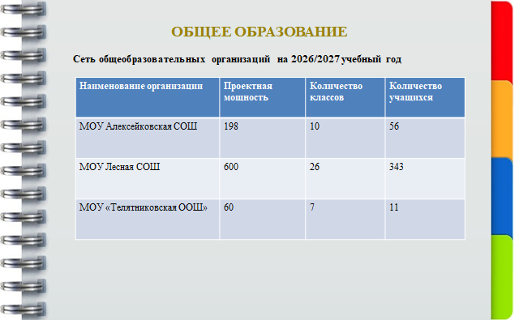

На начало учебного года количество обучающихся составит 410 человек, (из них 44 первоклассника), на конец прошлого учебного года в школах количество обучающихся составило 414 человек.

Ключевой темой российской школы, российского образования стало историческое и духовно-нравственное просвещение и воспитание подрастающего поколения.

Работают Единые федеральные образовательные программы по всем учебным предметам для 1-11 классов всех школ. Портал «Единое содержание» является единым окном, где вы, уважаемые коллеги, получаете все методические материалы, знакомитесь со всеми программами, используете онлайн-сервисы «Конструктор единых программ» и
«Конструктор учебных планов». Для успешного внедрения новых федеральных образовательных программ требуется активное участие педагогической общественности, методических объединений, взаимодействие с родителями.

Единые государственные учебники создаются по всем предметам. В преддверии нового учебного года в школах округа пополнены фонды учебной литературы за счёт средств учебных расходов субвенции, также за счёт дополнительных средств областного бюджета на основании заявок общеобразовательных организаций. Предусматривается переходный период, который дает возможность использовать ранее приобретенные учебники. Кроме того возможно использование учебных пособий, выпущенных издательствами из перечня, утверждённого Министерством Просвещения.

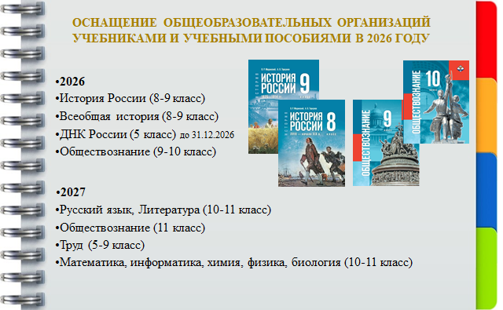
В 2026 году на дополнительные средства регионального бюджета закуплены и преданы в школы округа учебники История России 8-9 классы, Всеобщая история 8-9 классы, обществознание 9-10 классы, до конца 2026 года будут закуплены ДНК (духовно-нравственная культура) России 5 класс.
Вопросы развития инклюзивного образования включены в обновленный ФГОС, в проект «Школа Минпросвещения России». Все школы Лесного муниципального округа реализуют адаптированные образовательные программы для детей с ограниченными возможностями здоровья. Дети с ОВЗ, требуют постоянного психолого-медико-педагогического сопровождения. В течение учебного года образовательными организациями проведена работа с родителями по направлению детей на обследование ПМПК для определения необходимого для каждого ребёнка образовательного маршрута и организации обучения в соответствии с выданным заключением ПМПК.

В школах успешно реализуется единая модель профориентации – профориентационный минимум, проводятся еженедельные занятия по профориентации «Россия - мои горизонты». Об этом подробно расскажет Львова Светлана Владимировна в своем выступлении.

Одним из основных показателей результативности учителя есть и остаётся государственная итоговая аттестация выпускников.
В Лесном муниципальном округе сложилась и функционирует определённая система по созданию условий, обеспечивающих качественную организацию и проведение государственной итоговой аттестации, соблюдаются все процедурные вопросы, создана и своевременно пополняется нормативно-правовая база как на уровне Отдела образования, так и на уровне образовательных организаций. Своевременно осуществляется подготовка кадров для проведения государственной итоговой аттестации.

Всего в районе работали 3 пункта проведения экзаменов за курс основного общего образования на базе МОУ Алексейковская СОШ и МОУ Лесная СОШ и 1 пункт проведения экзаменов за курс среднего общего образования на базе МОУ Лесная СОШ.
Мы выражаем благодарность всей команде под руководством заместителя заведующего Отделом образования Львовой С.В., администрациям вышеназванных школ, руководителям ППЭ, техническим специалистам, организаторам ППЭ, членам ГЭК и всем, кто принял участие в проведении ГИА, всем, чья слаженная и чёткая работа позволила провести экзамены строго в соответствии с Порядком проведения государственной итоговой аттестации на высоком организационном уровне.

В 2026 году основанием для получения аттестата об основном общем образовании являлось успешное прохождение ГИА-9 по 4 учебным предметам: 2 по обязательным предметам - русскому языку и математике, 2 предметам по выбору, для участников эксперимента два основных экзамена. Не все выпускники справились с экзаменационными работами: повторно сдавали экзамены

Вручены аттестаты об основном общем образовании 35 выпускникам,
2 выпускницы 9 классов получили аттестат с отличием (МОУ Лесная СОШ – 1, МОУ «Телятниковская ООШ» - 1).

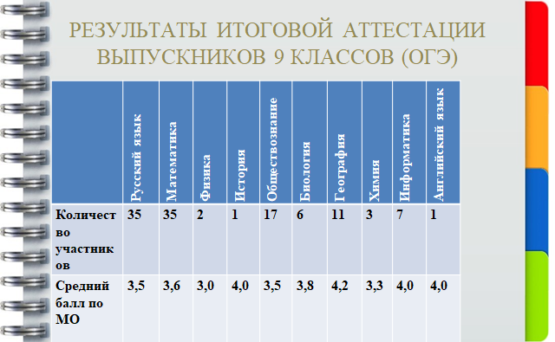

Результаты итоговой аттестации по результатам с учётом пересдачи представлены в таблице. Подводя итог можно сказать, имеющиеся результаты итоговой аттестации не могут нас удовлетворять в полной мере, есть над чем работать в новом учебном году.
Всего в 11 классах общеобразовательных организаций обучалось 18 человек, завершающих освоение основных образовательных программ среднего общего образования, допущены к итоговой аттестации все 100%. Получили аттестат о среднем общем образовании 18 выпускников, в том числе 6 медалей: 3 золотые (МОУ Лесная СОШ) и 3 серебряные (МОУ Лесная СОШ).
1 выпускник не набрал минимального количества баллов, установленного Рособрнадзором по химии (МОУ Лесная СОШ).
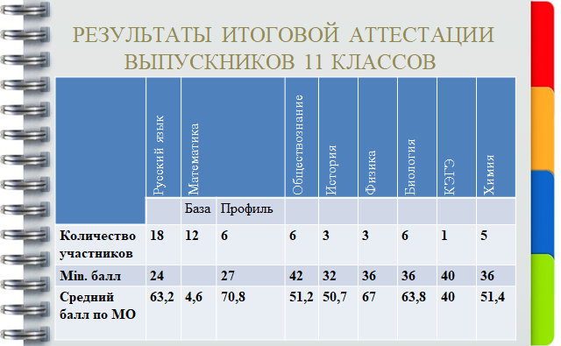
Результаты итоговой аттестации представлены в таблице.
В начале учебного года, в каждой школе необходимо провести тщательный анализ результатов ГИА выпускников 9-х и 11-х классов, так как повышение качества подготовки выпускников остаётся одной из главных задач в новом учебном году.

Поступление выпускников в ВУЗы и ССУЗы прежде всего Тверского региона – серьёзный эффект реализации профминимума. Прошу при реализации курса «Россия – мои горизонты» организовать работу таким образом, чтобы каждый школьник с 6 по 11 класс получал исчерпывающую картину об образовательных и профессиональных возможностях нашего региона.

Активно продолжается создание современной и безопасной цифровой образовательной среды, обеспечивающей высокое качество и доступность образования всех видов и уровней.

Большое внимание уделяется вопросам информатизации. Образование сегодня невозможно представить без информационных технологий. На сегодняшний день в образовательных организациях округа создана техническая основа внедрения современных информационно- коммуникационных технологий в образовательный процесс.

В рамках реализации проекта «ЦОС» для работы с цифровым образовательным контентом в средние школы было поставлено необходимое оборудование.

На данный момент все образовательные организации имеют функционирующие сайты. Необходимо обратить внимание на наполняемость сайтов в соответствии с требованиями законодательства, актуальность размещенной информации.

В преддверии нового учебного года ведется активная работа по внедрению платформы МЭШ в школах Тверской области для дистанционного взаимодействия с учащимися и родителями.

Современные ученики относятся к цифровому поколению и имеют особенности, которые нельзя игнорировать в образовательном процессе, так как это напрямую влияет на их успешность. Одним из вызовов обсуждаемой Стратегии развития образования Российской Федерации является стремительное развитие искусственного интеллекта и цифровых технологий. Их активное внедрение требует переосмысления традиционных подходов к обучению, модернизации методик преподавания, позволяет создавать интерактивные и персонализированные образовательные программы, расширять доступ к качественному образованию за счет цифровых платформ и онлайн-ресурсов, а также эффективно развивать критическое мышление и навыки работы с инновационными инструментами у обучающихся.
Задачи цифровой трансформации образовательной среды, применения безопасных цифровых сервисов и инструментов, повышающих успешность обучающихся, остаются актуальными для педагогического сообщества и в новом учебном году.
Важнейшая задача системы образования – повышение качества образования. С 1 сентября 2025 года в российских школах введено единое образовательное пространство. Изменения закреплены в приказе Минпросвещения №704, положения которого необходимо еще раз изучить всем педагогическим работникам, а в первую очередь руководителям и заместителям руководителей школ.

В Министерстве просвещения России уверены, что введение единого образовательного пространства создает условия для повышения качества обучения по всей стране. Определены единые сроки учебных каникул.

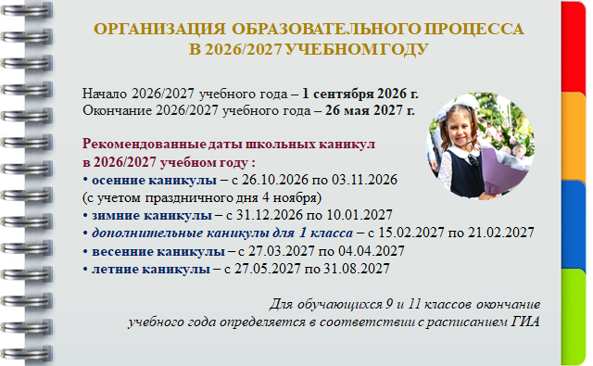
Важным направлением деятельности системы образования является дополнительное образование.
Продолжает оставаться в центре внимания охват детей дополнительным образованием в школах округа, где реализуют программы дополнительного образования центры образования естественно-научной направленности «Точка роста».
В округе функционируют 2 Центра образования «Точка роста» естественно-научной направленности на базе МОУ Алексейковская СОШ и МОУ Лесная СОШ. Перед школами поставлена задача ежегодно на 10% увеличивать число учащихся охваченных углубленным изучением предметов естественно-научного цикла. Эти данные вносятся в ежегодный отчет ОО-1.

Участие школ в проекте «Успех каждого ребёнка» позволило создать условия для создания новых мест дополнительного образования естественно-научной, социально-гуманитарной, художественной и физкультурно-спортивной направленностей. Сейчас это также даёт возможность увеличить охват учащихся дополнительным образованием.

У нас в округе по итогам 2025/26 учебного года дополнительным образованием было охвачено 98% детей и подростков в возрасте от 5 до 18 лет. Перед всеми образовательными организациями поставлена задача в 2026-2027 учебном году обеспечить максимальный охват детей дополнительным образованием, в том числе с использованием дистанционных технологий.

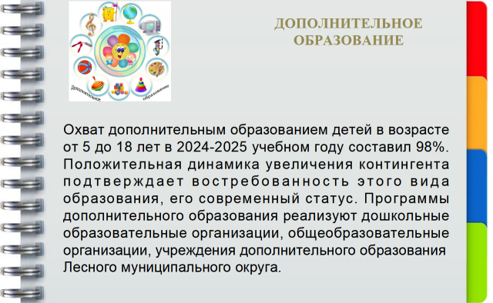

Работа педагогов дополнительного образования образовательных организаций, имеющих лицензию на данный вид деятельности, и реализующих образовательные программы дополнительного образования заслуживает высокой оценки благодаря достижениям воспитанников, той атмосфере, которая создана и мотивирует детей развиваться. Еще раз обращаю Ваше внимание, что программы дополнительного образования должны реализовывать все образовательные организации: школы, детские сады, учреждения дополнительного образования.

Важным направлением работы по повышению качества образования является работа с одарёнными детьми и их подготовка к участию во Всероссийской олимпиаде школьников.

В соответствии с Концепцией общенациональной системы выявления и развития молодых талантов организуется выявление и развитие талантливых детей.

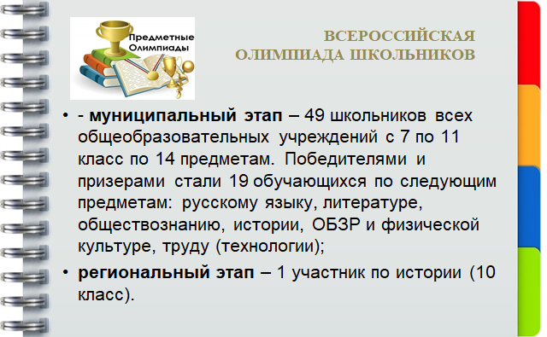
В муниципальном этапе Всероссийской олимпиады школьников в прошедшем учебном году приняли участие 49 учащихся из всех школ округа. По итогам олимпиады определены 19 победителей и призёров.

По итогам отбора из Лесного муниципального округа в региональном этапе олимпиады по истории приняла участие обучающаяся МОУ Лесная СОШ.

Коллеги!
Воспитательная роль образования сегодня актуальна как никогда. Особенно актуальным является формирование у подрастающего поколения чувства патриотизма и гражданственности, семейных ценностей, потребности в изучении и сохранении богатого историко-культурного наследия Тверской области.

В 2026/2027 учебного году продолжится реализация программ внеурочной деятельности, регламентированная методическим письмом от 09.07.2026 года № ОК-1984/03. Необходимо провести ревизию программ внеурочной деятельности в школах, организовать внеурочную деятельность в соответствии с указанным методическим письмом.
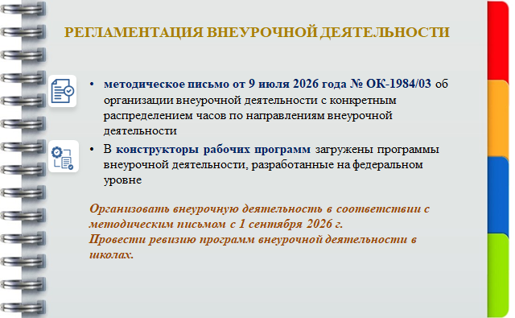В общеобразовательных учреждениях есть замечательная традиция – торжественное поднятие (или вынос) флага Российской Федерации и исполнение Гимна нашей страны каждый понедельник на линейке.
Высокую оценку получил курс «Разговоры о важном». Важно грамотно интегрировать этот курс в учебно-воспитательную работу. Тема занятия в понедельник должна стать темой всей учебной недели, найти поддержку в урочной и внеурочной деятельности, дополнительном образовании.
В 2026/2027 году планируется введение курса внеурочной деятельности «Кинопедагогика».

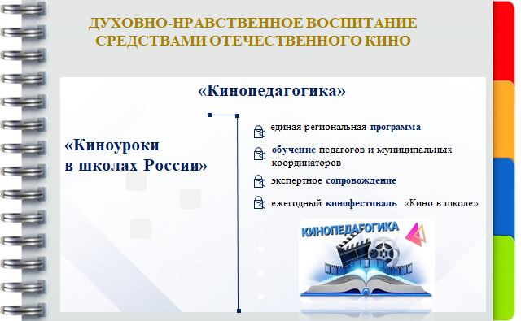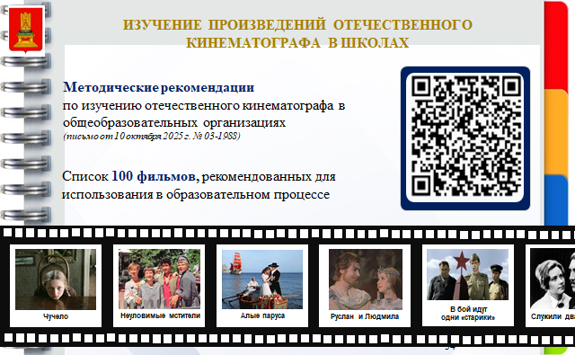
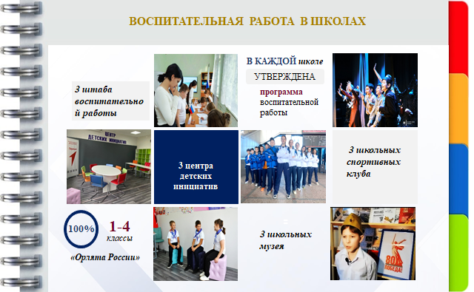В наших образовательных учреждениях сформирована разнообразная и насыщенная воспитательная среда. В 100% школ действуют музеи, спортивные клубы, детские театры. Прошу организовать их работу целенаправленно, содержательно и наполнено, исключив формальный подход. Это огромный ресурс формирования личности. Особенно в части профилактики безнадзорности и правонарушений несовершеннолетних, предотвращения противоправных деяний. Без позитивных результатов и признания ребёнка в социуме снижается эффективность правового просвещения.

Повторюсь, формальный подход в этой работе недопустим! Сейчас стартовала компания по включению в движения и программы новых школьников. Очень важно торжественно, ярко и празднично организовать церемонию посвящения, подобрать для каждого интересные дела и проекты, коих в этих программах великое множество. Важно, чтобы ученик, подросток осознавал свою причастность к сообществу, к его идеологии, и чтобы родители были информированы о содержательной и интересной деятельности своих детей.
В целях подготовки детей и молодёжи к полноценной жизни в обществе, включая формирование их мировоззрения на основе традиционных российских духовных и нравственных ценностей, а также развитие у детей и молодёжи общественно значимой и творческой активности, высоких нравственных качеств, любви и уважения к Отечеству на территории
Лесного муниципального округа ведется работа по реализации Российского движения детей и молодёжи. Открыты первичные организации во всех школах.

Создание Движения Первых стало обратной связью на запрос подростков на объединение. Этот запрос определил нашу ключевую задачу – создать вместе с ними воспитательную среду равных возможностей для всестороннего развития и самореализацией детей и молодёжи, сформировать навыки, полезные для практического применения. Мы охватываем все этапы взросления ребенка в возрасте от 6 до 18 лет.
«Проект школьных инициатив» не первый год успешно реализуется в общеобразовательных организациях округа. Данный проект направлен на привлечение школьников к решению значимых вопросов, модернизацию школьного пространства, переоснащение учебных лабораторий, благоустройство школьной территории, создание досугово-развивающей среды. В 2026 году реализованы 2 проекта: «Школьная беседка» в МОУ Алексейковская СОШ и «Эко-огород» в МОУ Лесная СОШ.

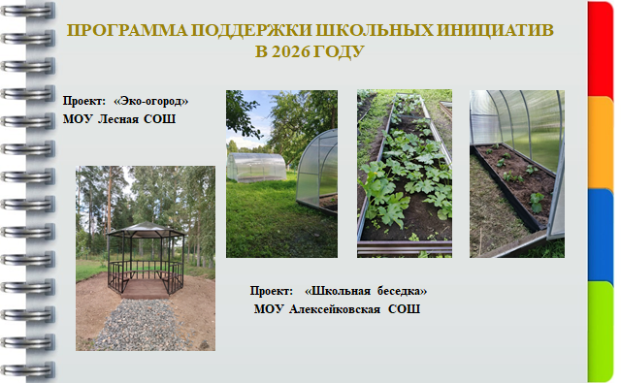

В летний период 2026 года успешно была организована каникулярная занятость обучающихся. 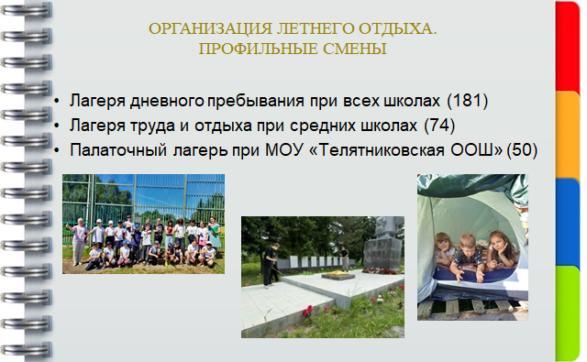

Летний отдых в Лесном муниципальном округе организован на базе общеобразовательных организаций МОУ Алексейковская СОШ (лагерь с дневным пребыванием детей, лагерь труда и отдыха), МОУ Лесная СОШ (лагерь с дневным пребыванием детей, лагерь труда и отдыха), МОУ «Телятниковская ООШ» (лагерь с дневным пребыванием детей, палаточный лагерь). На деятельность данных лагерей в 2026 году предусмотрены средства в муниципальной программе «Развитие образования Лесного муниципального округа Тверской области на 2025-2030 годы», утвержденной постановлением Администрации Лесного муниципального округа Тверской области от 10.01.2025 № 10-па в сумме 379,9 тыс. руб., из них 233,90 тыс. руб. - средства субсидии областного бюджета, 146 тыс. руб. - средства муниципального бюджета. В соответствии с реестром, в общеобразовательных организациях организована работа: 3 лагерей дневного пребывания при школах в летний период в 1-ю смену с охватом 181 ребенка (из них 63 – из многодетных семей, участников СВО – 11, состоящих на ВШУ – 6, состоящих на учете в КДН – 2, ОВЗ - 8, ТЖС - 98, под опекой - 1, иногородних - 17), 2 лагерей труда и отдыха при средних школах с охватом 74 подростков (из них 19 – из многодетных семей, участников СВО – 4, состоящих на ВШУ – 10, КДН - 1, ОВЗ – 13, ТЖС - 40, под опекой - 3). В приоритетном порядке осуществлялось оздоровление и отдых следующих категорий детей и подростков: находящихся в социально-опасном положении; состоящих на учете в комиссии по делам несовершеннолетних и внутришкольном учете; из многодетных семей; воспитывающихся в приемных и опекунских семьях. Стоимость путевки в лагерь дневного пребывания составила 1680 рублей, размер частичной оплаты родителями (законными представителями) путевки составит 20% или 336,0 руб., для детей из многодетных, неполных семей – 10% или 168,0 руб. Дети из семей, находящихся в ТЖС, прошли оздоровление в ЛДП (69 детей) и ЛТО (14 детей) за счет средств Министерства демографической и семейной политики. Дети участников СВО полностью освобождены от родительской платы за пребывание в лагерях с дневным пребыванием при школах. ЛДП работали 15 рабочих дней с 01.06.2026 по 22.06.2026, ЛТО – 10 рабочих дней с 01.06.2026 по 15.06.2026 г. Организована работа палаточного лагеря на базе МОУ «Телятниковская ООШ» с охватом 50 детей в 2 смены в период с 23.06.2026 по 25.06.2026 г. и с 26.06.2026 по 28.06.2026 г. (из 50 детей: 4 - с ОВЗ, 24 - из многодетных семей, 30 – ТЖС, участников СВО – 1, ВШУ - 1). В летний период 2026 года в пришкольных лагерях были реализованы профильные смены «Дружба народов». Интересный, полезный досуг детей был организован благодаря воспитателям из числа педагогических работников школ, советникам по воспитанию, социальным партнерам школ: МУ ДО ДДТ, ЦДК, Лесной спортивной школы, сельских клубов и библиотек.
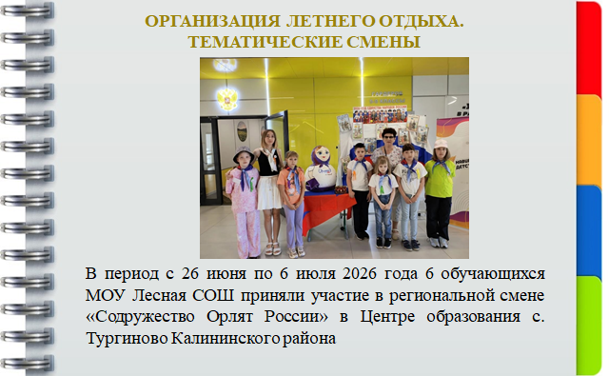
В летний период в общеобразовательных организациях Лесного муниципального округа трудоустроено 68 подростков, из них в МОУ Алексейковская СОШ – 15 (июнь), МОУ Лесная СОШ - 52 (июнь-август), МОУ «Телятниковская ООШ» - 1 (август). Виды работ - подсобные рабочие. На данную деятельность предусмотрены средства в муниципальной программе «Развитие образования Лесного муниципального округа Тверской области на 2025-2030 годы», утвержденной постановлением Администрации Лесного муниципального округа Тверской области от 10.01.2025 № 10-па в сумме 585,10 тыс. руб. на 2026 год.

Комплекс воспитательной работы включает волонтерство, 3
волонтерских отряда действуют во всех школах округа.

Дети, подростки, учителя помогают российским военнослужащим словом и делом. Нашим бойцам в зону специальной военной операции отправлены сотни трогательных писем и рисунков, сладкие подарки и др. Оказана помощь по хозяйству членам семей участников СВО.

Широко реализуются формы, ставшие традиционными в сфере патриотического воспитания, это работа детских объединений Российского движения детей и молодежи, ЮНАРМИИ, Юных Инспекторов Дорожного Движения.

Включение музейной педагогики в систему патриотического воспитания делает её более целенаправленной, содержательной, интересной. В школах открыты Парты героев, в музеях открыты экспозиции об участниках боевых действий. Современное оборудование, поставленное в школы в рамках Нацпроекта «Образование», позволяет ребятам создавать виртуальные экскурсии, рассказывать об экспонатах в интересных для детей форматах.

Всю эту кропотливую, каждодневную, казалось бы, незаметную, но стратегически важную работу делаете вы, уважаемые коллеги – наши директора, педагогические коллективы, классные руководители.
Это вы вместе с детьми облагораживаете территорию образовательных учреждений, ухаживаете за зелёными насаждениями, разводите цветники, приводите в порядок библиотечные фонды, мебель. Благодаря вам каждая школа, детский сад приобретает свой стиль, своё лицо, это очень заметно. Спасибо вам за ваш труд!

В деле трудового воспитания вас поддерживают родители. И очень своевременно, 4 августа 2023 года внесены изменения в Закон «Об образовании в РФ» в части привлечения школьников к общественно полезному труду.

Большое спасибо за серьёзную работу в Госпабликах. Если мы не заполним контент, его заполнят те, кому нужны наши дети.
Хочу отметить важность позитивного информационного фона. Очень приятно видеть в средствах массовой информации, социальных сетях позитивный контент – материалы о достижениях детей под руководством родителей, наставников и о достижениях педагогов; читать добрые слова о первых учителях, коллегах. Каждый даёт миру то, чем наполнен сам!
Важным условием функционирования образовательных организаций является создание комфортных и безопасных условий. Ежегодно проводятся работы по приведению зданий и помещений, территорий школ в нормативное состояние. В преддверии нового учебного года проведены работы по текущему ремонту, благоустройству территорий, комплексной безопасности. Важное событие в МОУ «Телятниковская ООШ» в 2026 году – открытие плаца.
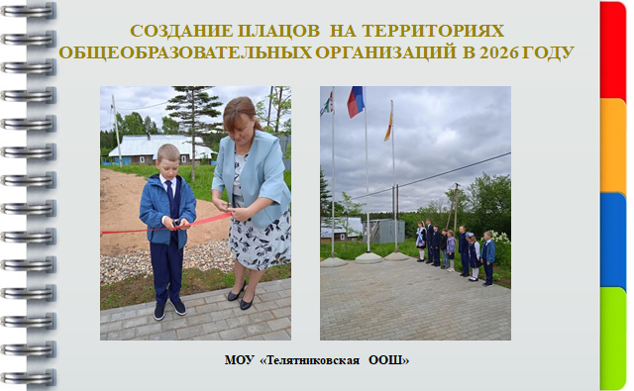

Самым значимым ресурсом для создания достойных условий качественного образования являются педагогические кадры. От уровня их профессионализма напрямую зависит качество образования. Именно поэтому к образовательному уровню педагогических работников предъявляются самые высокие требования. Компетентные кадры во все времена решают всё, предопределяют успех дела и являются важнейшим ресурсом повышения качества деятельности.

В образовательных учреждениях округа в 2025-2026 учебном году работало 75 педагогов. Кадровый педагогический состав на протяжении нескольких лет остаётся стабильным, число педагогов со стажем до 5 лет составляет 4 человека 5,3 %). В связи с этим сохраняется динамика увеличения в школах педагогов пенсионного возраста.
Система образования продолжает испытывать кадровый голод. Имеющиеся вакансии размещаются на портале Работа в России, ежегодно подаются в Министерство образования для участия в проекте «Земский учитель».
Сейчас у выпускников школ имеется возможность поступить на обучение в учреждения СПО и ВПО на педагогические специальности на выгодных условиях обучения, в том числе в части получения стипендии и единовременных выплат. К сожалению среди наших выпускников целевиков нет.

Но после получения профессионального образования лишь малая часть, молодых специалистов устраивается на работу в школы округа, по различным причинам:
- переезд, нежелание работать по специальности, отсутствие благоустроенного жилья и т.д.
Целевое обучение было бы хорошим вариантом решения проблемы с кадрами. А для этого необходимо проводить профориентационную работу с обучающимися начиная с 6 класса.
В течение 2025-2026 учебного года обучились на курсах повышения квалификации 100% руководящих и педагогических работников образовательных организаций.

51 педагог имеет квалификационную категорию, из них 24 - высшую, 27 - первую. Необходимо работать над тем, чтобы все педагоги имели квалификационные категории.
В течение 2025-2026 учебного года велась подготовка руководящих и педагогических кадров к реализации обновленных ФГОС начального и основного общего образования, через организацию повышения квалификации, участие в федеральных и региональных тематических вебинарах, через организацию методической работы на муниципальном и школьном уровнях.
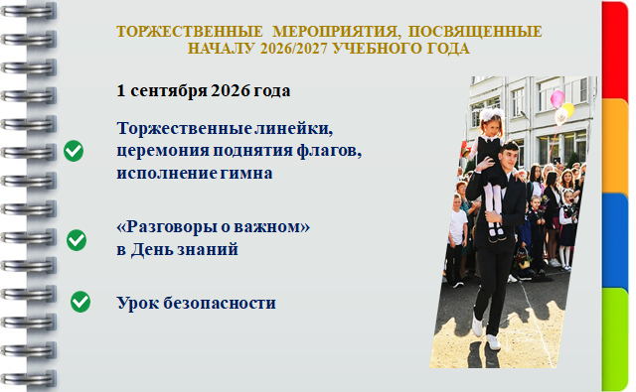
Торжественные мероприятия пройдут 1 сентября. При проведении торжественных мероприятий необходимо предусмотреть:
- Церемонию поднятия Государственного флага и исполнение Государственного гимна Российской Федерации;
- Разговоры о важном в День знаний;
- Урок безопасности.

Уважаемые коллеги!
В этом году мы многого достигли. Перед нами стоят ещё более серьезные стратегические задачи и большие вызовы. Но я уверена, что вместе, сплочённой педагогической командой, постоянно самосовершенствуясь, мы справимся, обеспечим высокий уровень качества обучения и воспитания наших детей.

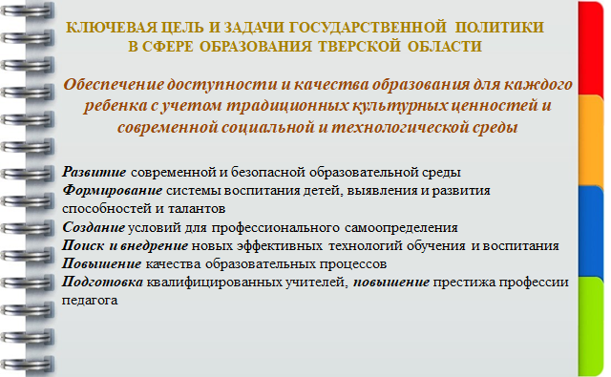

Я поздравляю всех с началом нового учебного года, желаю всем здоровья, энергии и сил для будущих побед и достижений!

